# 软件使用说明文档

2019141460403-宋婕婕

1. **实现功能**

**该邮箱客户端是一个SMTP客户端，可以实现以QQ邮箱作为发件人，发送一封纯文本或者是带有附件的邮件**

1. **操作步骤**

**在sendmail.py中设置发件人的信息：**

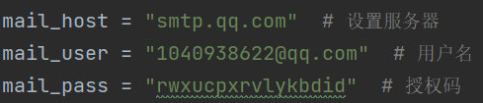

**mail_host即为服务器，可以根据发件人的邮箱类型修改服务器，如qq邮箱的服务器为smtp.qq.com，也可以设置为其他邮箱的服务器，如163邮箱等**

**mail_user即为发件人的邮箱地址**

**mail_pass即为授权码，该授权码与邮箱密码不同，QQ邮箱用户可以登录网页版的QQ邮箱，点击设置，开启SMTP服务**

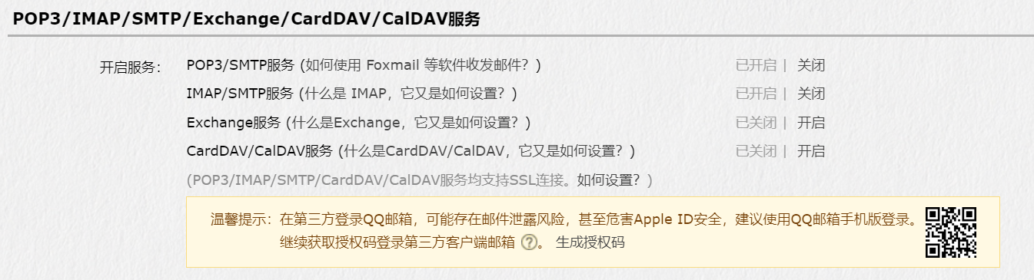

**点击生成授权码，通过手机发送短信获取授权码。**

**运行client.py程序，出现界面**

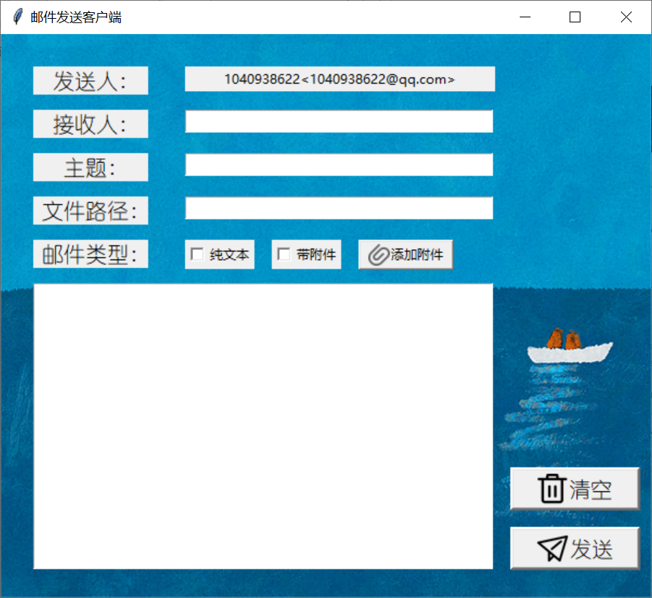

**在该界面中，输入收件人、邮件主题，勾选邮件类型，并在文本框内输入文本信息。如果是发送纯文本文件，则勾选“纯文本”选项，直接点击发送，如果需要发送附件，则勾选“带附件”选项，并且添加附件，添加的附件文件路径会在“文件路径”框内显示，然后点击发送即可。**

**输入信息：（自己给自己发送邮件）**

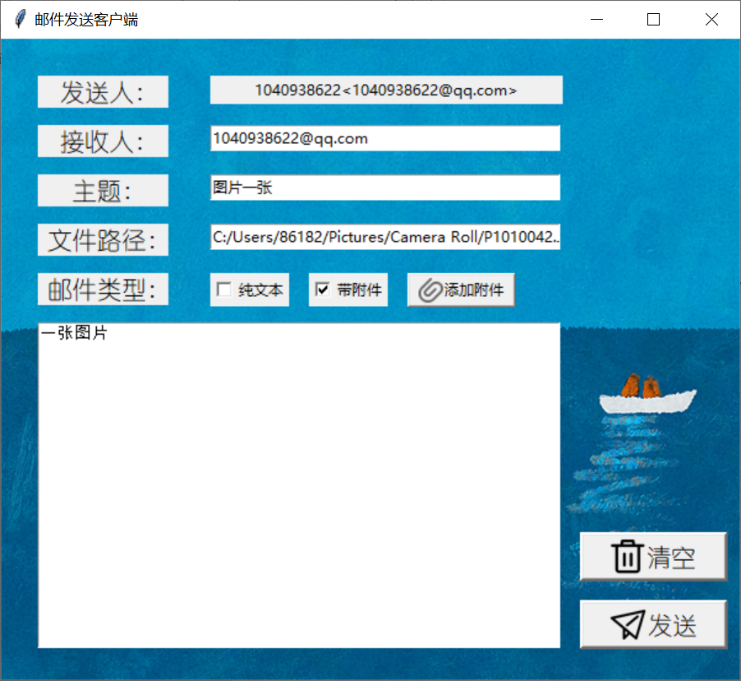

**如果接收人邮箱格式不正确，会出现提示弹框：**

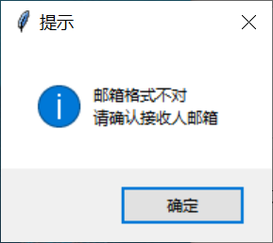

**如果选择了带附件的邮件类型但是没有选择附件，也会出现提示弹框：**

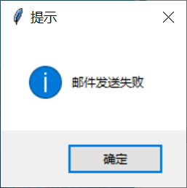

**如果邮件发送成功，也会出现提示弹窗：**

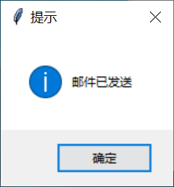

**接收到邮件：**

